**温馨提醒**

**尊敬的供应商，请您在制作资源库申请文件时，严格按照招募文件格式及相关要求编制并上传，提交资源库申请文件前，请仔细核对、认真检查、积极响应招募文件要求，避免在审核时因未响应招募文件要求，导致审核不通过。**

以下是操作手册正文：

1. 点击供应商资源库招募公告最下面的“我要报名”按钮。

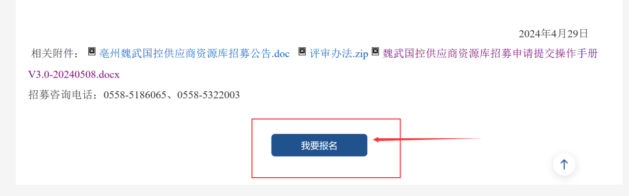

1. **未注册过的供应商**依次点击“密码登录”和“免费注册”按钮，**按照登录页右侧的“供应商注册手册”自行注册，注册完成后，再进行第三步**（已注册的供应商，跳过此步骤）。

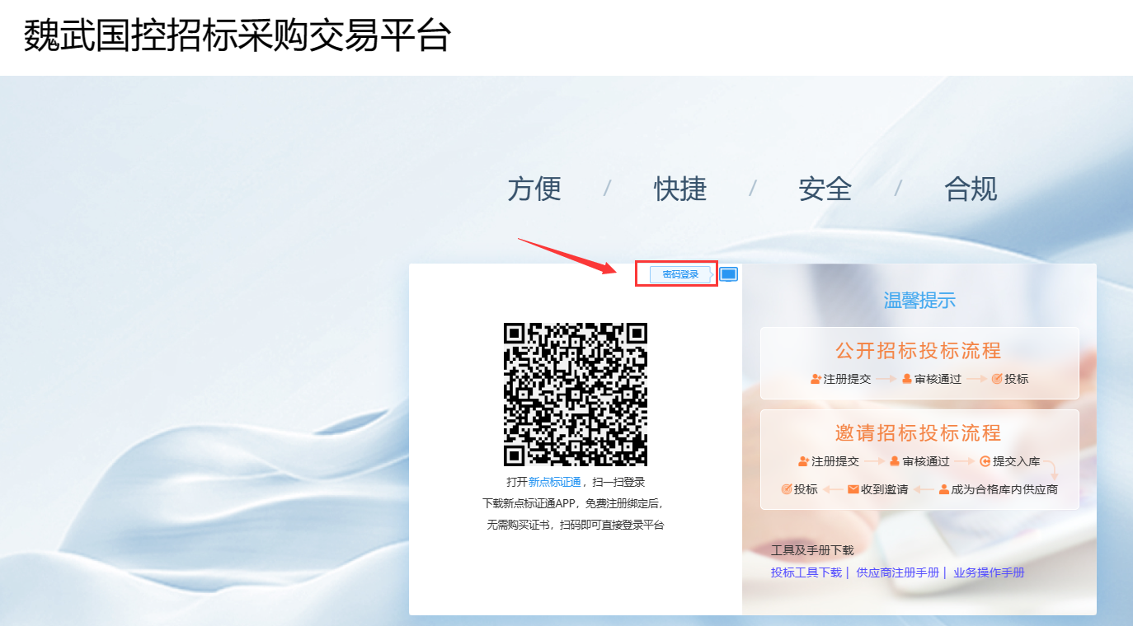

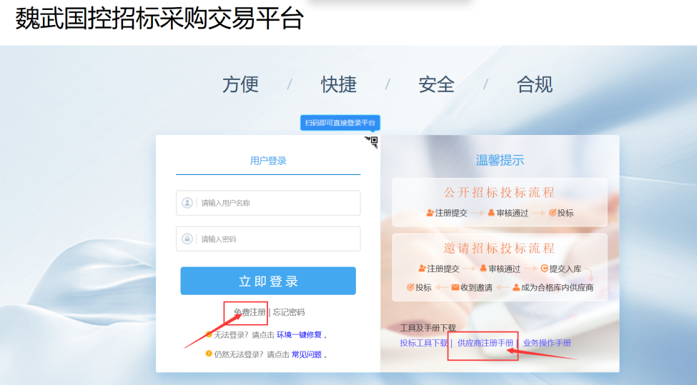

1. **已注册且状态是审核通过的供应商（未注册的请返回第二节）**依次点击“密码登录”和“用户登录”输入自己的账号密码即可登录。



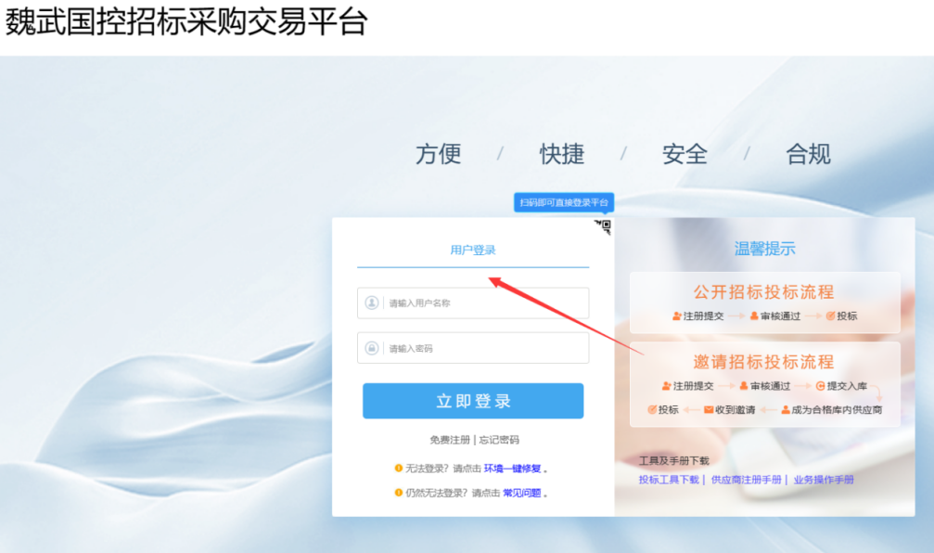

1. 进入投标人端系统，在**右上角**找到“**单位信息**”菜单（如下图）：

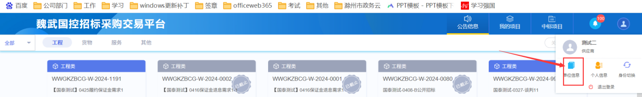

1. 进入后，点击**左侧“申请入库”**菜单：

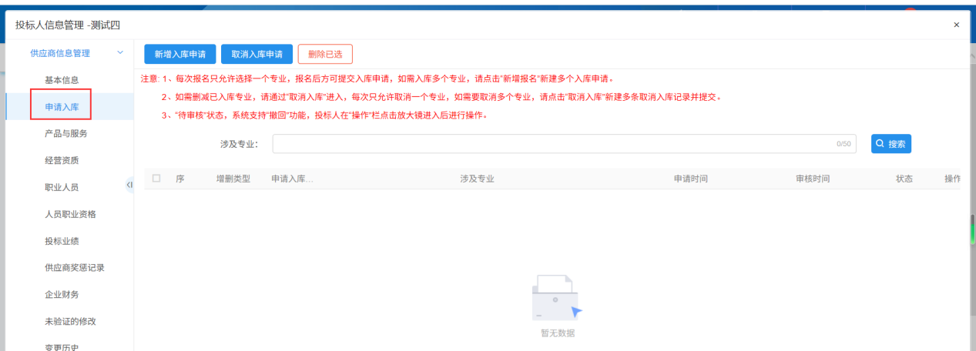

**注意：请详细阅读页面上的红色字体部分，避免操作过程产生疑问。**

1. 新增报名和提交资源库申请文件
2. 点击左上角“新增入库申请”按钮，进入到入库信息填写页面；
3. 填写必填字段：基本信息、入库专业选择、相应的资源库申请文件（资源库申请文件需要上传pdf格式）；（非必填材料根据公司自身情况酌情填写）
4. 填写完成无问题后，点击右上角“提交申请”按钮。

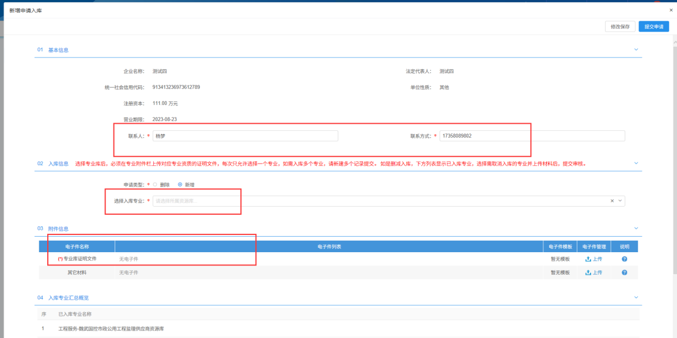

1. 取消入库申请
2. 考虑到可能出现取消某一专业库的业务情况，所以提供此功能。
3. 点击取消入库，进入后，填写相关必填字段、选择需要取消的已入库专业、上传相关材料后提交即可；
4. 审核通过后，将从选择的专业库中退出。

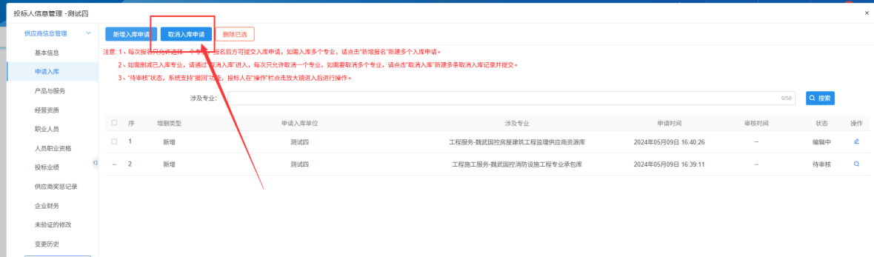

1. 撤回申请
2. 系统支持对“待审核”状态的数据进行撤回，撤回后以“编辑中”的状态存在于列表中；
3. 撤回后的数据请尽快提交，超出当前提交申请周期后，只能于下一周期再提交；
4. 操作方法：找到已提交待审核的数据，点击后方操作栏按钮进入，然后点击左上角撤回按钮按提示撤回即可。

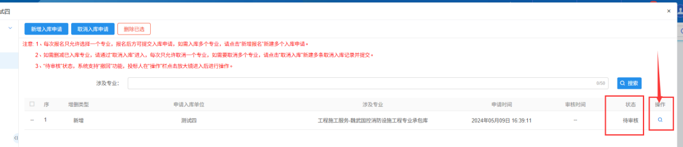

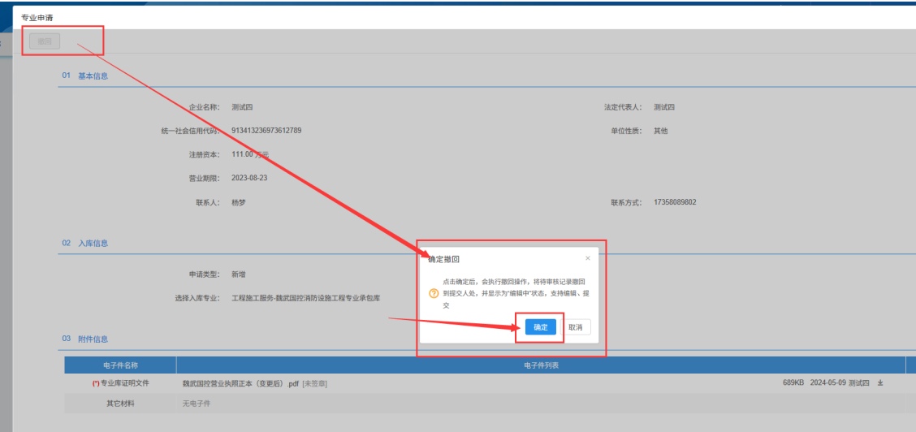

1. 删除功能

支持删除“编辑中”状态数据，其他状态数据不允许删除。

勾选后，点击删除即可清除相关数据。

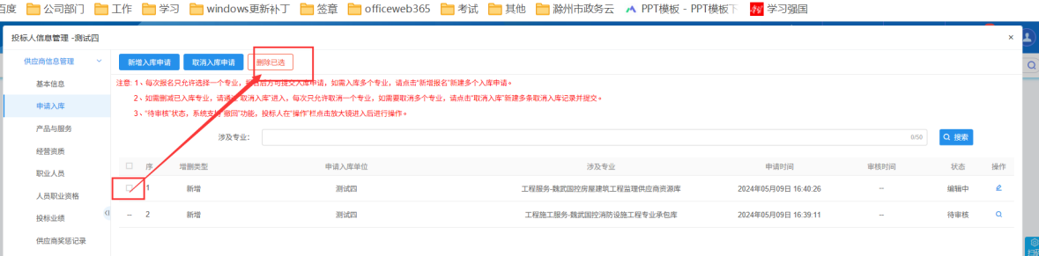

1. 提交申请文件的截止时间和评审时间：每月1-25日为申请文件上传时间，（25日之后系统无法上传申请文件）每月26日至月末为集中评审时间。